Praktikum 2

Inhalt

Anwendungsfälle 1

Fully Dressed: Schnelles Spiel 1

Casual: Statistiken einsehen 2

Brief: Einstellungen vornehmen 3

Anwendungsfalldiagramm 3

System-Sequenzdiagramm 4

Systemverträge 4

# Anwendungsfälle

## Fully Dressed: Schnelles Spiel

|  |
| --- |
| **Use Case:** Schnelles Spiel |
| **Umfang: „**Docker“, Android Anwendung/Spiel  **Ebene:** Anwenderziel  **Primärakteur:** Spieler  **Stakeholder und Interessen:**   * Spieler: Möchte spontan und in einer begrenzten Zeitspanne (z.B. in einer kurzen Pause oder während einer Busfahrt) ein Spiel spielen. Das „Schnelle Spiel“ hilft ihm auch, einen schnellen, ersten Eindruck vom Spiel zu erhalten.   **Vorbedingungen:** Der Spieler hat die Anwendung geöffnet.  **Nachbedingungen:** Die Spielstatistiken sind gespeichert und der Highscore wurde mit dem Punktestand des Spiels aktualisiert. Der Spieler ist wieder im Hauptmenü der Anwendung.  **Standardablauf:**   1. Der Spieler wählt im Hauptmenü „Schnelles Spiel“. 2. Innert 10s (oder weniger) lädt das Spiel. 3. Der Spieler befindet sich nun im regulären Spielbildschirm. Der (interne) Timer steht auf 60s. Es verbleiben 3 Versuche. 4. Im oberen Bildschirmabschnitt bewegt sich ein Güterzug mit Containern von links in das Spielgeschehen hinein. Ab diesem Moment beginnt der (interne) Timer herunter zu zählen. 5. Der Spieler bestimmt, wo er den vordersten Container des Güterzugs auf dem Containerschiff platzieren möchte. 6. Das Spiel zeigt eine Animation des Hafenkrans, welcher den Container auf der vom Spieler bestimmten Position ablegt. 7. Das Spiel berechnet die Gewichtsverteilung auf dem Containerschiff neu. 8. Die Schritte 5 bis 7 werden so lange wiederholt, bis der (interne) Timer 0 erreicht. Der Güterzug bringt dann keine neuen Container mehr. 9. Der Spielablauf ist zu diesem Zeitpunkt zu Ende. Das Spiel berechnet anhand der Gewichtsverteilung und Höhe der Containerstapel den Punktestand. 10. Das Spiel zeigt als Schlussanimation an, wie das Containerschiff den Hafen verlässt. Anschliessend wird der erreichte Punktestand angezeigt.   **Erweiterungen:**  8a. Der vorderste Container auf dem Güterzug erreicht den rechten Bildschirmrand.   1. Eine Animation wird abgespielt, die dem Spieler signalisiert, dass dieser Container verloren ist. 2. Es wird ein Versuch abgezogen.   2a. Handelt es sich um den letzten Versuch, gilt das Spiel als verloren (Game Over) und der Spieler erhält keine Punkte.  10a. Die Gewichtsbelastung auf dem Containerschiff ist zu ungleichmässig.  1a. Falls die Gewichtsbelastung am Bug bzw. Heck des Containerschiffs unverhältnismässig gross ist, wird eine Animation angezeigt, wie das Containerschiff nach vorne bzw. hinten kippt und sinkt.  1b. Falls die Gewichtsbelastung an einem inneren Abschnitt des Containerschiffs unverhältnismässig gross ist, wird eine Animation angezeigt, wie es an der überbelasteten Stelle zerbricht und anschliessend sinkt.  2. Das Spiel gilt als verloren (Game Over) und der Spieler erhält keine Punkte.  **Spezielle Anforderungen:**   * Die Ladezeit (siehe Schritt 2) beträgt maximal 10 Sekunden. * Die Sprache ist Englisch * Die Bedienung erfolgt über Touch-Eingaben und ist möglichst intuitiv.   **Liste der Technik- und Datenvariationen:** -  **Häufigkeit des Auftretens:** Erwartungsgemäss sehr häufig. Die Frequenz ist natürlich vom Verhalten des Spielers abhängig. Das „Schnelle Spiel“ dürfte hauptsächlich unter folgenden Bedingungen aufgerufen werden:   * Der Spieler hat nur kurz Zeit für ein Spiel und möchte möglichst schnell Einsteigen * Der Spieler hat kein Interesse am Karriere-Modus * Der Spieler hat den Karriere-Modus bereits durchgespielt.   **Verschiedenes:**  Abzuklären / zu definieren:   * Wird der Timer (die ablaufende Zeit) für den Spieler sichtbar dargestellt? * Kann das Containerschiff auch bereits während dem Spielablauf sinken oder zerbrechen, anstatt erst nach Ablauf der Spielzeit? Die Auswirkung auf das Gameplay wäre, dass der Spieler zu jedem Zeitpunkt im Spiel gezwungen wäre, effizient zu stapeln, anstatt erst am Ende einen effizienten Zustand zu erreichen. Welche Option ein besseres Spielerlebnis bietet, zeigt sich u.U. erst während der Entwicklung / dem Playtesting.   Anmerkungen:   * Hier wird mit 60 Sekunden Spielzeit für das „Schnelle Spiel“ gerechnet. Evtl. zeigt sich während der Entwicklung/dem Playtesting, dass eine andere Zeitspanne sinnvoller wäre. |

## Casual: Statistiken einsehen

**Use Case:** Statistiken einsehen

Der Spieler will das bisher von ihm im Spiel Erreichte in Zahlen sehen und mit anderen Spielern vergleichen können. Insbesondere der Highscore ist für ihn als Massstab seiner Leistung interessant, der Rest dient eher als unterhaltsame Trivia.

Der Spieler kann im Hauptmenü den Punkt „Statistik“ auswählen. Im Statistikbildschirm werden alle statistischen Werte angezeigt, die in allen bereits gespielten Spielen erfasst wurden. Darunter fallen:

* Highscore für jeden Spielmodus
* Längste Serie im Endlosmodus (Zeitspanne)
* Anzahl gespielter Spiele für jeden Spielmodus
* Anzahl gewonnener Spiele (d.h. das Spiel wurde erfolgreich abgeschlossen)
* Bisherige Spielzeit
* Anzahl verladener Container
* Anzahl beladener Schiffe
* Anzahl zerstörter Schiffe
* Verhältnis von beladenen zu zerstörten Schiffen

Die Liste der zu erfassenden Daten ist weder final noch abschliessend, sie wird natürlich den anderen Anforderungen und dem Spielablauf angepasst. Die Statistik-Funktionen sind niedrig priorisiert. Sollten Werte schwierig zu erfassen sein, dann sollen sie einfach weggelassen werden. Es soll wenig Zeit in die Statistik investiert werden.

## Brief: Einstellungen vornehmen

**Use Case:** Einstellungen vornehmen  
Der Spieler wählt im Hauptmenü den Punkt „Einstellungen“. Dort bekommt er die Möglichkeit, mehrere Optionen, die das Spielerlebnis beeinflussen, auszuwählen. Diese wirken sich nicht direkt auf das Gameplay bzw. die Spielmechanik aus, sondern eher um die Darstellung und das Interface. Die Einstellungen werden bei einer Änderung sofort gespeichert. Es gibt keinen separaten Speichervorgang, -button oder ähnliches.

## Anwendungsfalldiagramm

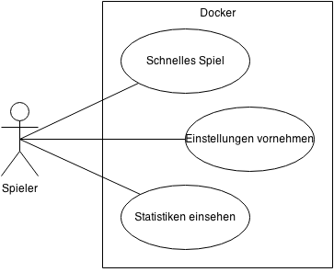

# System-Sequenzdiagramm

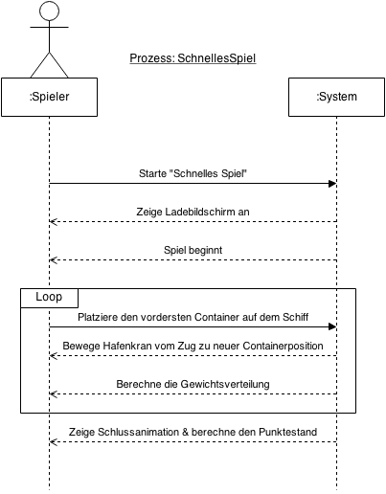

# Systemverträge

**Operation:** starteSchnellesSpiel(void)  
**Querverweise:** Use Cases: Schnelles Spiel  
**Vorbedingungen:** Der Spieler hat die Anwendung geöffnet.  
**Nachbedingungen:** Es wurden alle nötigen Ressourcen geladen und das Spiel startet.

**Operation:** platziereContainer(Position)  
**Querverweise:** Use Cases: Schnelles Spiel  
**Vorbedingungen:** Das Spiel ist im Gang und es sind zu platzierende Container im Bildschirm.  
**Nachbedingungen:** Der Hafenkran hat den Container an der vorgegebenen Stelle platziert. Die Gewichtsverteilung wurde neu berechnet.